內雙溪自然中心「森活學分班」學校教育 課程簡章
SP01 | 森林背包客棧－森林生物的旅程
類 別 | ■戶外教學 □到校推廣 □主題活動 □專業研習 □環境解說 □特別企劃
活動內涵 | 遊憩/休閒--01--02—03--04--05--06--07--08—09--10--學校/教育
活動簡介 | 墾丁標記的青斑蝶為什麼會在台北出現？一隻螞蟻的移動範圍和樹上的松鼠一樣嗎？樹木的種子如何到達地面，順利發芽呢？森林背包客棧裡有數不清的背包客在森林裡進行他們的旅程，現在跟著背包客們一起來瞧瞧，看他們有什麼法寶可以順利地在森林中旅行！
教學目標 | - 學員能透過觀察，認識自然環境中各種生物的生物行為及生活史。  - 學員能覺知生物與環境之間密不可分的關係。  - 學員能獲得自然中的美好與趣味，願意以具體行為保護自然。
活動時間 | 學期間 / 09:00-15:00，5小時。
適用對象 | 國小五~六年級班級、20-35人、至少1位教師隨行
活 動 內 容 及 簡 介
時 間 | 單 元 | 地 點 | 內 容
09：00  09：30 | 我是森林  背包客 | 教學中心  穿堂 | 趣味問答，帶入今天的活動主題－森林背包客的旅程。
09：30  10：30 | 森林裡的  背包客 | 研習  教室 | 透過投影片介紹森林生物背包客，認識森林中的生物都有不同的移動與生存策略，各自有不同的生命旅程。
10：30  11：20 | 尋找旅行  的足跡 | 森林藥用  植物園 | 戶外觀察生物的移動方式與生存策略，引導學員觀察生物旅行的特徵，將生物旅行的方式紀錄下來。
11：20  12：00 | 植物旅行  的秘密 | 森林藥用  植物園 | 分組觀察各類型的植物果實、種子，由外型特徵判斷該植物的傳播方式，並依照各種情境實際模擬操作植物的旅行。
 | 午餐 | 教學中心 | 享用自備午餐。導入LNT野外用餐概念。
13：00  14：00 | 背包客  踏查任務 | 森林藥用  植物園 | 利用上午習得的方式，在園區內，找尋任務中背包客們的移動方式及生存策略！觀察並記錄下來。
14：00  14：30 | 背包客  小劇場 | 研習  教室 | 將觀察紀錄的結果，編排小劇場演出給執行不同任務的其他小組，一起分享踏查結果中生物們不同的小秘密。
14：30  15：00 | 森林開麥拉 | 研習  教室 | 成果演示、分享。

內雙溪自然中心「森活學分班」學校教育 課程簡章
SP02 | 訪問森林服務公司－認識森林生物多樣性
類 別 | ■戶外教學 □到校推廣 □主題活動 □專業研習 □環境解說 □特別企劃
活動內涵 | 遊憩/休閒--01--02—03--04--05--06--07--08—09--10--學校/教育
活動簡介 | 森林是一間業務繁忙的公司。天然的空調系統、完美的濾水器及遮陽傘、各種生物動物的居所與食堂以及基因保存中心，都是森林的業務之一，照顧著生物也同時服務著人類。我們一起走訪這座臺北市最大的「森林服務公司」，感受森林所提供的服務與蘊藏的生物資源吧！
教學目標 | - 學員能理解森林服務的概念。  - 學員能透過觀察認識環境中生物多樣性。  - 學員能覺知環境與生活之間密不可分的關係。  - 學員能珍惜森林提供的多功能服務，願意以具體行為保護自然。
活動時間 | 學期間／09:00-15:00，5小時。
適用對象 | 國中七~八年級班級、20-40人、20-35人、至少1位教師隨行
活 動 內 容 及 簡 介
時 間 | 單 元 | 地 點 | 內 容
09：00  09：50 | 森林服務公司 | 研習  教室 | 完整且綿密森林生態系除了直接或間接的供給生物生存所需的資源與棲地，還提供許多難以計價的珍貴服務。透過趣味投影片認識森林，並理解森林服務的概念。
10：00  12：00 | 內雙溪生物多樣性 | 森林藥用  植物園 | 戶外觀察自然環境中的生物多樣性，透過引導，發現生物與生物間、生物與環境間的交互作用，以及森林提供的多功能服務。
12：00  13：00 | 午餐 | 教學中心 | 享用自備午餐。導入LNT野外用餐概念。
13：00  14：10 | 森林調查  大作戰 | 森林藥用  植物園 | 進行森林調查大作戰，分組調查森林的其中一個厲害功能。觀察森林功能對環境的影響結果，並記錄下來。
14：20  15：00 | 森林開麥拉 | 研習  教室 | 將觀察紀錄的結果，編排小劇場演示給執行不同任務的其他小組，一起分享森林的不同神奇功能！

內雙溪自然中心「森活學分班」學校教育 課程簡章
SP03 | 繽紛的森林社區—認識森林生態系
類 別 | ■戶外教學 □到校推廣 □主題活動 □專業研習 □環境解說 □特別企劃
活動內涵 | 遊憩/休閒--01--02—03--04--05--06--07--08—09--10--學校/教育
活動簡介 | 由陽光、空氣、大樹、溪流所組成的森林社區，每一個小角落，住著不同的生物。有些生物看似獨行俠不相往來，但事實上卻彼此環環相扣。讓我們一同來拜訪臺北市這片最大的森林，看看在這個森林社區裡會有什麼樣驚喜的發現？
教學目標 | - 學員能觀察森林的環境特色與生態組成。  - 學員能類比不同自然環境類型與生物特性之間的關聯。  - 學員能覺知自然生態環境組成的重要性。  - 學員能反思大自然森林與自己之間的聯結關係。
活動時間 | 學期間／09:00-15:00，5小時。
適用對象 | 國小四~六年級班級、20-40人、至少1位教師隨行
活 動 內 容 及 簡 介
時 間 | 單 元 | 地 點 | 內 容
09：00  10：30 | 森林社區  就是你的好鄰居 | 研習  教室 | 以容易親近的生物做為多樣性特色介紹的主軸，透過角色扮演遊戲（配戴生物名牌）進行大風吹並完成森林食物網，認識內雙溪森林環境及生態系組成。並介紹戶外觀察場域與戶外觀察的注意事項。
10：30  12：00 | 觀察力大考驗 | 森林藥用植物園  人體藥草園區 | 以觀察遊戲引導提升親近自然的興趣與自然觀察能力。
12：00  13：00 | 午餐 | 教學中心 | 享用自備午餐。導入LNT野外用餐概念。
13：00  14：30 | 森林社區的戶口普查 | 教學中心、  森林藥用植物園 | 透過園區自由踏察，認識森林生態系的組成、生物環境特性與物種依存關係。
14：30  15：00 | 森林社區的的發展：一個都不能少 | 研習  教室 | 依學員所扮演的生物角色分組繪圖建構出各種森林生態系統，發現不同棲地的特色與差異。從森林環境及生態系組成重要性，思考大自然森林與自己的聯結關係。

內雙溪自然中心102年度「森活學分班」戶外教學
森林背包客棧－森林生物的旅程
訪問森林服務公司－認識森林生物多樣性
繽紛的森林社區—認識森林生態系
預約申請辦法
一、申請時間：即日起接受傳真報名
二、申請對象：詳見簡章說明
三、申請方式：
- 請上內雙溪自然中心部落格（http://neishuangxi.blogspot.tw/）下載戶外教學申請表格。
- 請申請班級代表教師表填妥報名表後傳至nsx.service@eeft.org.tw或傳真(02) 2351-9086至本會。我們將在收到報名表後三個工作日內與您聯絡。若您沒有接到本會的確認通知，請來電洽詢(02)2393-0102 #16。
- 收到報名資料後三個工作日內，將以電子郵件寄發通知，如未收到任何通知者請主動來電洽詢。
四、注意事項：
- 戶外教學預計辦理20場次，每校限2場，預約場次額滿後即停止受理。預約當日如遇多個學校報名，以預約優先順序安排參加。
- 請申請班級代表教師填妥報名表後傳至nsx.service@eeft.org.tw或傳真(02) 2351-9086至本中心。我們將在收到報名表後三個工作日內與您聯絡。若您沒有接到本中心的確認通知，請來電洽詢。
- 活動前一週將寄發行前通知，請務必清楚填寫您的e-mail或傳真。如至活動日三天前仍未收到行前通知單者，請來電確認。
- 活動中將適時拍攝活動影像，供日後環境教育推廣用（若您不同意提供拍攝，請於報名表中註明）。
- 為進行本活動報名、保險及相關後續聯繫事宜，個人報名資料使用期間為活動報名開始至本活動結束3 個月止。

五、交通補助：
- 102年度參加內雙溪自然中心舉辦之戶外教學班級，每梯次補助交通接駁車資2000元。由各學校自行與租車公司聯繫，並於課程當天提供車資2000元收據，以供申請補助。
- 收據抬頭：財團法人人禾環境倫理發展基金會
統一編號：48893021
金額：新臺幣2000元整

102年度內雙溪自然中心『戶外教學』預約申請表
填表日期： 年 月 日
您好！歡迎您預約內雙溪自然中心戶外教學方案。為避免影響預約權益並使聯繫作業順利，以下內容請您詳細填寫後，回傳nsx.service@eeft.org.tw或傳真(02) 2351-9086。我們將在收到預約表後三個工作日內與您聯絡。若您沒有接到本中心的確認通知，敬請來電洽詢(02) 2393-0102#16。謝謝您的合作。
班級名稱 | 學校 年 班 |  |  | 參加人數
聯 絡 人 | 先生/小姐
手機號碼 |  |  |  | 電子郵件
聯絡電話 | TEL（日）： 分機：
學校地址 | (交通接駁處)
申請日期 | - 戶外教學預約日期如下所示，如有特殊需求請來電洽詢(02) 2393-0102#16。  - 請依序標示三個適合的日期（標上1,2,3），我們將依預約先後與意願順序安排課程日期。  - 已排定預約活動，將公布於內雙溪自然中心網站行事曆（http://neishuangxi.blogspot.tw/）。
申請日期 | - 九月 □9/13(五) □9/17(二) □9/24(二) □9/27(五)  - 十月 □10/1(二) □10/4(五) □10/8(二) □10/15(二) □10/18(五)、  □10/22(二) □10/25(五) □10/29(二)  - 十一月□11/1(五) □11/5(二) □11/8(五) □11/12(二) □11/15(五)、  □11/19(二) □11/22(五) □11/26(二)□11/29(五)
申請需求
  請勾選 | 申請課程名稱 | 年級 | 時間（小時）
  □ | 1.繽紛的森林社區（認識森林生態系） | 4-6 | 5
  □ | 2.森林背包客棧（森林生物的旅程） | 5-6 | 5
  □ | 3.訪問森林服務公司（認識森林生物多樣性） | 7-8 | 5
搭配學校  教學教材 | 年級 | 科目 | 教材版本 |  |  | 單元
訊息來源 | □ 臺北市政府工務局大地工程處  □ 內雙溪自然中心網站、文宣  □ 人禾環境倫理發展基金會網站/電子報 |  | □ 教育主管機關公文  □ 學校有關人士推薦：□校長□教師□家長  □ 親友介紹  □ 其他
緊急聯絡人 | (請填寫參與活動外之人員) |  | 聯絡電話
內雙溪自然中心「森活學分班」學校教育
內雙溪自然中心交通資訊
- 地點：臺北市士林區至善路三段150巷27號
- 交通資訊：
  - 自行開車：臺北市區往外雙溪方向，由至善路三段沿碧溪產業 道路上山抵達（設有停車場）。
  - 大眾運輸：劍潭捷運站轉搭
      - 公車市民小巴1，至溪山苗圃站下車。
      - 公車小18，至碧溪橋下車，步行前往內雙溪自然中心（約30分鐘）。
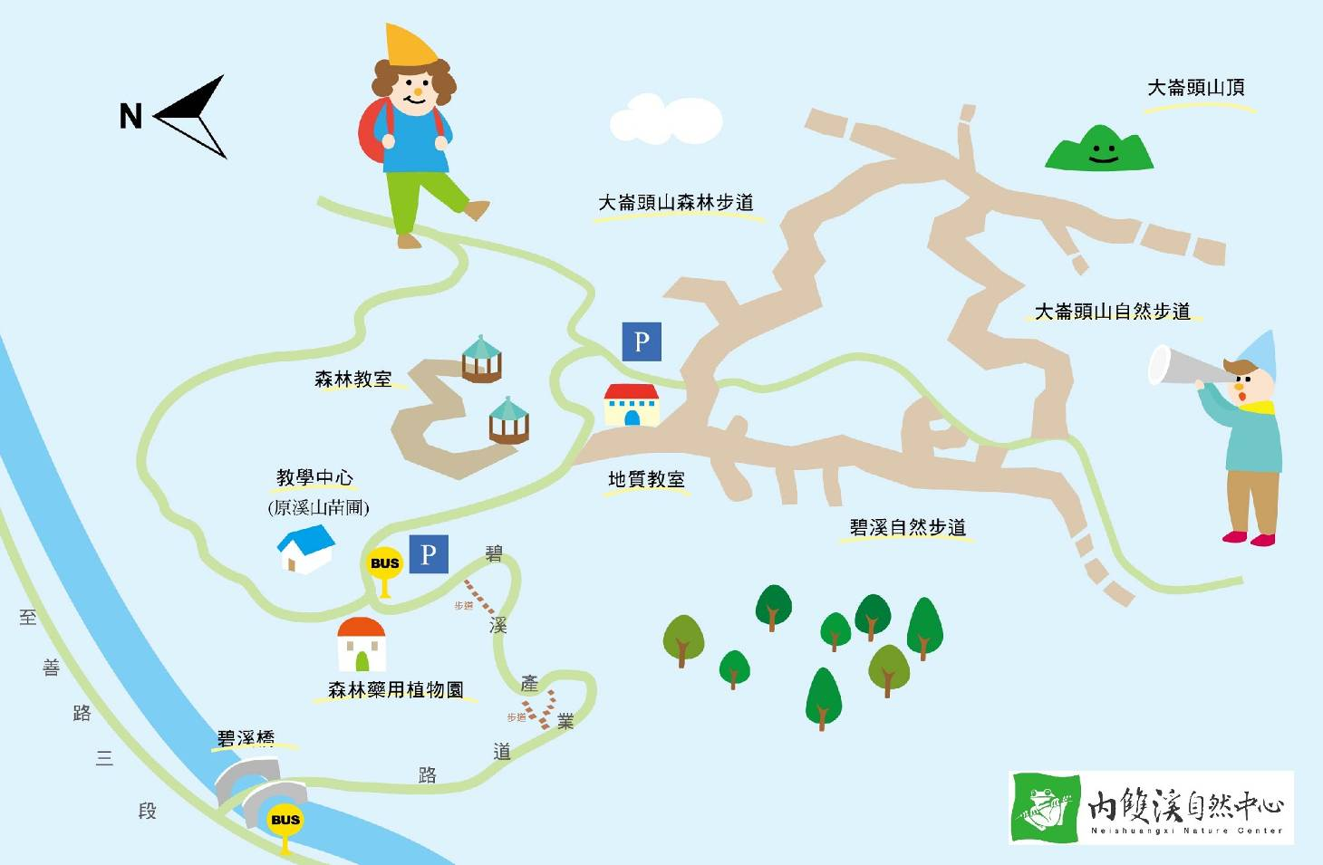
- 內雙溪自然中心停車場車位有限，敬請活動參與者響應節能減碳，盡量搭乘大眾運輸工具上山，感謝您的配合！

